嵌入式工具列安裝說明(office 2007)
1.在開啟word後,點選左上角圓形圖像按滑鼠右鍵,點選自訂快速存取工具列
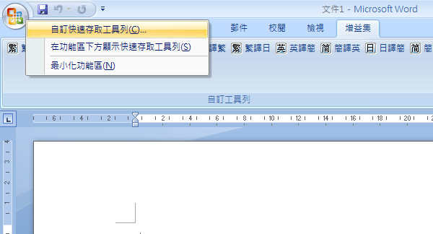

2.開啟如圖的畫面,點選増益集後按執行

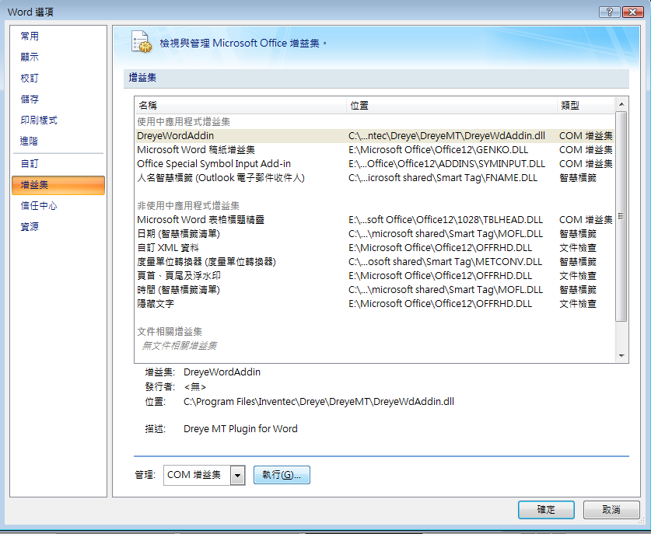
3.將COM增益集內的Dreye WordAddin打勾後點選移除後再按確定,然後關閉word 檔再開啟word檔
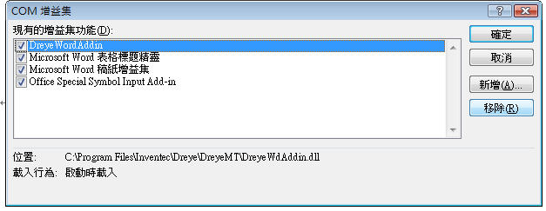

4.再點選新增
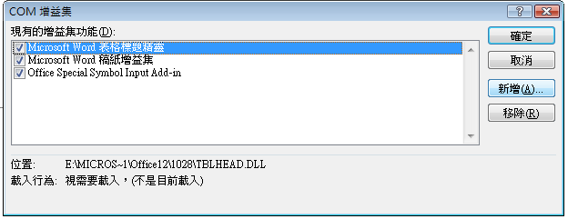

5.到我的電腦\Program Files\Inventec\Dreye\DreyeMT點選DreyeWdAddin.dll
(Excel請選DreyeExcelAddin.dll)
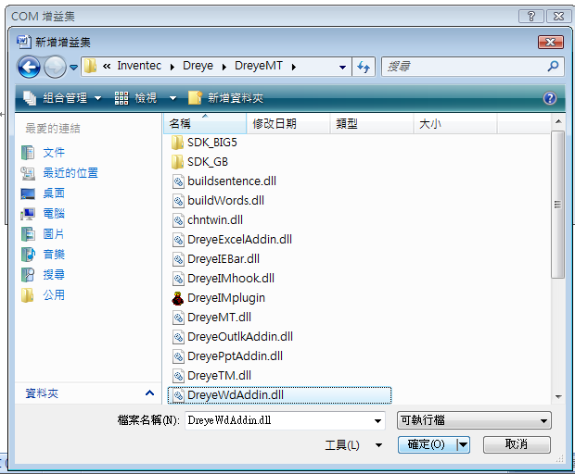

6.點選確定然後關閉word 檔再開啟word檔
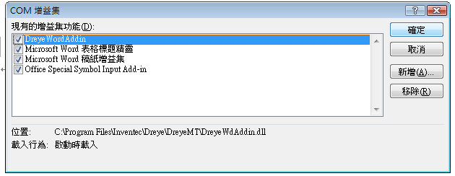

7.工具列即會出現全文翻譯控制列
